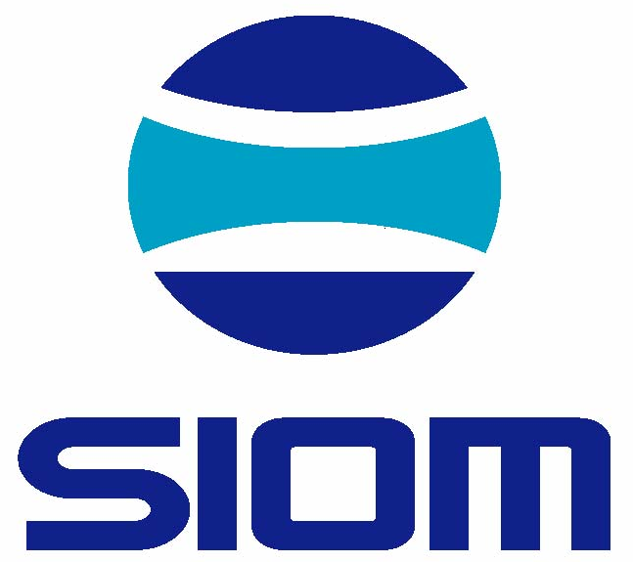
中国科学院
上海光学精密机械研究所http://www.siom.ac.cn/ 上海市嘉定区清河路390号
二○一七年招收硕士研究生
情况介绍、招生目录
二○一六年七月
内容目录
1 上海光机所情况简介
2 硕士学位研究生招生简章
3 硕士学位研究生招生专业目录
4 研究生生活待遇简介
5 近三年研究生成果展示
6 近三年毕业研究生就业分配主要去向
7 《答 考 生 问》

请与我们联系：
单位代码: |  | 80140 |  |  | 联系部门: |  | 人事教育处 | 联系人: | 陈老师
邮政编码: |  | 201800 |  |  | 信址: |  | 上海市800-211邮政信箱
电话: | 021-69918012 |  | 传真: | 021-69918012 |  | Email: zhaosheng@siom.ac.cn

上海光机所情况简介
中国科学院上海光学精密机械研究所（简称中科院上海光机所）是我国建立最早、规模最大的激光专业研究所，成立于1964年，现已发展成为以探索现代光学重大基础及应用基础前沿研究、发展大型激光工程技术并开拓激光与光电子高技术应用为重点的综合性研究所。
上海光机所重点学科领域为：强激光技术、强场物理与强光光学、信息光学、量子光学、激光与光电子器件、光学材料等。
1998年，中国科学院实施知识创新工程试点，上海光机所的发展历史从此翻开了新的篇章。创新工程实施10余年来，上海光机所在科研工作、人才队伍建设、体制机制改革等方面都取得了重大进展，彻底改变了上海光机所的面貌。
上海光机所现有职工800余人，专业技术人员500余人，正副高级科研人员200余人，并先后有8位专家当选为两院院士（中国科学院院士7人、中国工程院院士1人）。
上海光机所现设8个研究室，分别是：强场激光物理国家重点实验室、中科院量子光学重点实验室、中科院强激光材料重点实验室、高功率激光物理联合实验室、空间激光信息技术研究中心（含：中科院空间激光通信及检验技术重点实验室、上海市全固态激光器与应用技术重点实验室）、信息光学与光电技术实验室、高密度光存储技术实验室、高功率激光单元技术研究与发展中心。
上海光机所努力打造高水平科研平台，目前拥有国家重点实验室1个、两院联合实验室1个、中科院重点实验室4个、上海市重点实验室1个。
建所近50年来，上海光机所获得院、部级以上成果奖300多项，其中获得国家级奖44项。“激光12号实验装置”、“小型化OPCPA超短超强激光装置研究”获国家科技进步一等奖，获得国家二等奖的项目有18项。
上海光机所建成了国内仅有、国际上也为数不多的“神光”系列高功率大型激光装置，用于激光分离同位素的激光与光学系统，超短超强激光系统，激光原子冷却装置，空间全固态激光器研制平台。在各种新型、高性能激光器件、激光与光电子功能材料的研制方面，也进入了国际先进水平，是我国现代光学和激光与光电子领域取得研究成果最多的单位之一。
上海光机所是国内最早获得硕士、博士学位授予权和设立博士后流动站的单位之一，具有物理学、光学工程和材料学三个学科的博士授予权和博士后流动站，具有科学技术史一级学科硕士培养点。现有研究生导师90余名（其中博士生导师63名），先后有7位专家被评为中国科学院院士、1位专家被评为中国工程院院士。目前在学硕士、博士研究生近500人。
在国务院学位委员会1994年进行的研究生教育质量评估中，上海光机所光学专业博士、硕士学位点双双名列全国同专业之首。在2002年首次全国一级学科整体水平评估中，上海光机所光学专业在整个物理学一级学科评比中排名第五。在2003年全国一级学科整体水平评估中，上海光机所光学工程在该一级学科中排名第二。物理学博士后流动站为上海市优秀博士后流动站。在1999年开始进行的全国百篇优秀博士学位论文评选中，上海光机所已有4篇入选。

硕士学位研究生招生简章

培养目标
学术型硕士研究生旨在培养德智体全面发展，爱国守法，在本学科内掌握坚实的基础理论和系统的专门知识，具有从事科学研究、教学、管理或独立担负专门技术工作能力、富有创新精神的高级专门人才。
全日制专业学位硕士研究生面向社会需求，面向科技前沿，适应工程技术发展和创新需要，培养德智体全面发展，爱国守法，掌握相关专业领域坚实的基础理论和宽广的专业知识，具有较强的解决实际问题的能力，能够承担专业技术或管理工作，具有良好职业素养的高层次应用型专门人才。
全日制专业学位硕士研究生与普通学术型硕士学位研究生，在我国高层次人才培养中具有同等重要的地位和作用，属同一培养层次的不同类型。这种学位类型不同于以往的非全日制专业学位硕士，它不要求实际工作经历，需要通过全国研究生入学统一考试选拔录取，在导师指导下进行全日制脱产学习且具有学籍，毕业时达到培养要求者颁发硕士研究生毕业证和硕士专业学位证，双向选择联系就业并正常派遣。与普通学术型硕士不同的是，全日制专业学位硕士研究生主要面向社会应用需求进行招生和培养，在培养过程中更加侧重于专业技术技能和应用实践能力的培养，专业学位研究生不能进行硕博连读，但获得硕士学位后，可参加博士研究生公开招生入学考试。

报考条件
学术型硕士研究生和全日制专业学位硕士研究生采取“分列招生计划、分类报名考试、分别确定录取标准”的招生考试模式。
(一)报名参加硕士研究生全国统一考试(含学术型硕士和全日制专业学位硕士，须符合下列条件：
1．拥护中国共产党的领导，愿为社会主义现代化建设服务，品德良好，遵纪守法。
2．考生的学历必须符合下列条件之一：
（1）国家承认学历的应届本科毕业生；
（2）已取得国家承认的大学本科毕业学历的人员（包括通过高等自学考试或国家承认学历的成人高考获得本科毕业文凭的人员）；
（3）已获硕士、博士学位的人员（只能报考委托培养或自筹经费的硕士）；
（4）达到与大学本科毕业生同等学力的人员。
其中同等学力人员是指：
①获得国家承认的高职高专毕业学历后，满2年（从高职高专毕业到录取为硕士生当年的9月1日，下同），且达到报考单位根据培养目标提出的具体业务要求的人员；
②国家承认学历的本科结业生；
③成人高校应届本科毕业生。
3．年龄一般不超过40周岁，报考委托培养或自筹经费的考生年龄不限。
4．身体健康状况符合规定的体检标准。
5．同等学力人员报考，还应具备下列条件：
（1）已取得报考专业大学本科8门以上主干课程的合格成绩（由教务部门出具成绩证明或出具本科自学考试成绩通知单）；
（2）已在公开出版的核心学术期刊发表过本专业或相近专业的学术论文；或获得过与报考专业相关的省级以上科研成果奖（为主要完成人）；或主持过省级以上科研课题。
6. 身体健康状况体检标准参照《普通高等学校招生体检工作指导意见》（教育部、卫生部、中国残联印发<教学[2003]3号>）和教育部办公厅、卫生部办公厅《关于普通高等学校招生学生入学身体检查取消乙肝项目检测有关问题的通知》（教学厅[2010]2号）的规定。（具体标准请在报名前向上海光机所人事教育处事先咨询，解释权归上海光机所人事教育处）
7、考生无须开具单位同意报考的介绍信。考生因报考研究生与原所在单位或委培、定向及服务合同单位产生的纠纷由考生自行处理。若因上述问题使招生单位无法调取考生档案，造成考生不能复试或无法被录取的后果，招生单位不承担责任。
8、本所接收经教育部批准，具有推荐免试资格的高等院校的优秀应届本科毕业生免试为硕士生。接收程序见网页信息（http://www.siom.cas.cn）。
9、各学科、专业均可接收委托培养生。委托培养硕士生的培养经费由用人单位提供，学生毕业后回原单位。具体招生办法和收费标准见《上海光机所委托培养研究生收费、管理暂行规定》。

招生名额
- 我所2017年计划招生：学术型硕士61名，专业学位硕士19名，推免生招生比例约占全部名额的30%-40%。
- 替上海科技大学代招学术型硕士23名（其中我所特聘教授13名，上科大常任教授10名。研究方向中已标注，可直接选报）。附：http://spst.shanghaitech.edu.cn/index.asp
- 与上海大学联合培养（高校计划）十多名，可直接报考我所，复试环节再调剂到与上海大学联培项目。

报名日期 以教育部公布的全国硕士研究生招生报名日期为准,一般为10月中下旬。

报名手续
考试以当年国家公布的报名程序为准，网上报名按照教育部和所在地省级招生办公室的具体要求进行。
网报注意事项：登陆中国研招网，选择北京地区高校，选择中国科学院大学，在选择代码为80140或者140上海光学精密机械研究所。

- 入学考试分初试和复试。
- 初试日期：以教育部公布的全国硕士研究生入学考试日期为准。
- 初试科目：政治理论，外国语和两门业务课（见上海光机所硕士招生专业目录）。各科的考试时间均为3小时，且均为笔试。
政治、外国语满分各为100分；两门业务课满分各为150分。
- 初试地点：考生应在考生本人所在的省（区、市）高校招生办公室指定的考场参加考试（网上报名时确定）。
- 复试时间另行通知，复试参照《上海光机所招收研究生复试办法》进行。
- 以同等学力报考的考生在复试时加试二门本科主干课程（与考试科目不同）。

2.8体格检查
体检时间安排在复试时间段内进行。
身体健康状况体检标准参照《普通高等学校招生体检工作指导意见》（教育部、卫生部、中国残联印发<教学[2003]3号>）和教育部办公厅、卫生部办公厅《关于普通高等学校招生学生入学身体检查取消乙肝项目检测有关问题的通知》（教学厅[2010]2号）的规定。（具体标准请在报名前向上海光机所人事教育处事先咨询，解释权归上海光机所人事教育处）

2.9录取
根据考生复试成绩并结合其思想政治表现，业务素质以及身体健康状况择优录取。委托培养硕士生必须在录取前签订协议并按协议规定缴清培养费。
录取考生携《录取通知书》、《上海光机所硕士新生报到须知》和《中科大新生报到须知》按照规定时间自行前往中科大指定地点报到（第一年在中科大代培）。
调剂、录取政策以教育部当年有关文件为准。

2.10学习年限
学术型硕士、专业学位硕士学习年限一般为3年。

2.11待遇和就业分配
学术型硕士、专业学位硕士学费均为8000元/年，在学期间享受相同的助学金和奖学金。研究生毕业后，委托培养硕士生回委托单位。非定向硕士毕业生与用人单位 “双向选择”落实其毕业后去向。

2.12其他
1、我所具有物理学、光学工程和材料科学与工程专业博士学位授予权；
2、学术型考生在复试通过后可双向选择确定硕博连读；学术型考生在完成一年基础课学习后，可申请硕博连读，具体规定参看《上海光机所硕博连读、提前攻博管理规定》，专业学位硕士获得硕士学位后，可通过博士“申请-考核”制报考我所。
3、对于品学兼优的应届大学毕业生，凡报考我所而未能录取者，我所将尽力给予协助向其他相关专业校所推荐、调剂。
4、现役军人报考硕士生，按解放军总政治部的规定办理。
5、本简章如有与国家新出台的招生政策不符的，以新政策为准。

硕士学位研究生招生专业目录
专业代码  专业名称 | 研究方向 | 考试科目
070201  理论物理 | - 现代光学理论  - 激光与物质相互作用理论  - 强场物理理论  - 冷原子物理与量子凝聚态理论 | - 101思想政治理论  - 201英语一或202俄语或203日语  - 601高等数学（甲）  - 811量子力学 或 817光学
070203  原子与分子物理 | - 激光与原子、分子及团簇的相互作用  - 原子结构与原子光谱学  - 冷原子物理及其应用 | - 101思想政治理论  - 201英语一或202俄语或203日语  - 601高等数学（甲）  - 811量子力学 或 948热力学与统计物理
070204  等离子体物理 | - 激光等离子体物理  - 极高能量密度物理及其应用研究 | ① 101思想政治理论  ② 201英语一或202俄语或203日语  ③ 601高等数学（甲）  ④ 911等离子体物理导论或948热力学与统计物理
070205  凝聚态物理 | - 晶体的结构、缺陷及光学物理性质的研究  - 非晶态的结构、相变以及物理光学性质  - 凝聚态物理（上海科技大学代招） | ① 101思想政治理论  ② 201英语一或202俄语或203日语  ③ 601高等数学（甲）  ④ 809固体物理
070207  光学 | - 强光光学与强场物理（部分名额为上海科技大学代招）  - 信息光学  - 量子光学  - 非线性光学  - 激光光谱学  - 生物光子学  - 激光物理和技术  - 超短超强激光科学与技术  - 光学材料中的光学光谱性质 | - 101思想政治理论  - 201英语一或202俄语或203日语  - 601高等数学（甲）  - 817光学
0712Z1  科学史 | - 古代玉器发展史  - 古代中外文化与技术交流史  - 古代硅酸盐质文物科技考古  - 现代分析技术在考古中的应用 | ① 101思想政治理论  ② 201英语一或203日语  ③ 700科学技术史或705科技考古  ④ 806普通物理（乙）或823普通化学（乙）或936考古学通论
080300  光学工程 | - 光电子学（半导体激光与光纤）  - 光通讯技术  - 高功率激光技术与工程光学  - 光信息处理  - 薄膜光学与技术  - 激光技术及应用  - 光学设计与光学工艺  - 激光加工技术  - 光盘存储技术  - 激光电子学  - 光学精密机械与结构  - 原子时频技术及其应用  - 空间激光和光学技术  - 精密光电测控  - 光学工程与技术（为上海科技大学代招） | ① 101思想政治理论  ② 201英语一或202俄语或203日语  ③ 301数学（一）  ④ 806普通物理（乙）或817光学或856电子线路或 979精密机械零件和机构
080501  材料物理与化学 | - 激光与材料相互作用  - 微纳光子学材料  - 激光材料性能模拟及表征 | - 101思想政治理论  - 201英语一或202俄语或203日语  - 302数学（二）  - 806普通物理（乙）或823普通化学（乙） 或 825物理化学（乙）
080502  材料学 | - 激光玻璃及激光光纤  - 激光与光学薄膜  - 光电功能晶体与陶瓷  - 红外光功能材料  - 新材料技术和工程（上海科技大学代招） | - 101思想政治理论  - 201英语一或202俄语或203日语  - 302数学（二）  - 806普通物理（乙）或823普通化学（乙） 或 825物理化学（乙）
085202  光学工程  （专业学位硕士） | - 光电子学（半导体激光与光纤）  - 光通讯技术  - 高功率激光技术与工程光学  - 光信息处理  - 薄膜光学与技术  - 激光技术及应用  - 光学设计与光学工艺  - 激光加工技术  - 光盘存储技术  - 激光电子学  - 光学精密机械与结构  - 原子时频技术及其应用  - 空间激光和光学技术  - 精密光电测控 | ① 101思想政治理论  ② 201英语一或202俄语或203日语  ③ 301数学（一）  ④ 806普通物理（乙）或817光学或856电子线路或979 精密机械零件和机构
085204  材料工程  （专业学位硕士） | - 光电功能材料研究  - 激光玻璃和特种光纤的基础研究  - 激光和光学晶体生长技术及其理化特性的研究  - 薄膜材料  - 特种玻璃表面处理与表面缺陷 | - 101思想政治理论  - 201英语一或202俄语或203日语  - 302数学（二）  - 806普通物理（乙）或823普通化学（乙） 或 825物理化学（乙）
说明： “等离子体物理导论”、“热力学与统计物理”、“精密机械零件和机构”由中科大命题，“科学技术史”、“科技考古”、“考古学通论”由我所自命题，高等数学（甲）和其余第四单元科目由中国科学院大学（简称“国科大”）命题。
考试大纲（及中国科学院大学命题的往年试卷电子版）请见中国科学院大学招生信息网: http://admission.ucas.ac.cn/。
我所不提供各科往年试卷。

参考书目：
1. 等离子体物理导论：等离子体的基本性质，描述方法，单粒子理论，等离子体平衡、等离子体波动、等离子体不稳定性，冷等离子体波理论，碰撞与输运理论（主要参考书：马腾才、胡稀伟、陈银华著《等离子体物理原理》，中科大出版社；F.F Chen《等离子体物理导论》，科学出版社1980，）
2. 热力学与统计物理：汪志诚编《热力学、统计物理》,高等教育出版社
3. 精密机械零件和机构：庞振基、黄其圣主编《精密机械设计》，机械工业出版社2000.07第一版。 4. 科学技术史：陈美东等《简明中国科学技术史话》，青年出版社，2009第二版；《中国古代玻璃技术的发展》，干福熹等著，上海科学技术出版社，2005年；
5. 科技考古:《科技考古学概论》，赵丛苍等，高等教育出版社，2006；《科技考古学》，陈铁梅编著，北京大学出版社；
6. 考古学通论：：《中国考古通论 》张之恒，南京大学出版社2009版。

研究生生活待遇简介

经济待遇
在国家规定的普通奖学金的基础上，根据研究生的学习成绩、科研业绩给予不同档次的助学金。
优秀研究生有机会获如下奖学金：研究生国家奖学金、中国科学院院长奖、朱李月华优秀博士生奖、中国科学院优秀博士学位论文、上海市研究生优秀成果(学位论文）、大恒光学奖学金、BHP Billiton 奖学金、宝钢教育基金优秀学生奖、CAS-Springer优秀博士生奖以及上海光机所优秀研究生奖学金。
享受上海市（大学生）城镇居民基本医疗保险以及上海光机所研究生“无忧团体意外险”。

生活条件：
研究生综合公寓大楼，两人合住，独立卫生间，空调、热水器等设施。
文体活动设施：
1、综合活动中心：乒乓球、桌球、健身房、卡拉OK等设施。
2、灯光足球场、灯光篮球场、灯光网球场等。

研究生成果展示
截止2015年底，我所共有78名研究生获得中科院院长奖学金，其中院长特别奖12名；111名研究生获得中科院大恒光学奖学金；此外，宝钢教育奖、朱李月华奖、BHP Billiton 奖学金等各类奖项和称号80次。

历年获得全国百篇优秀博士论文情况表
获奖年份 | 获奖研究生 | 论文题目
1999年 | 李儒新 | 短波长x射线激光及相关的光学与光谱技术研究
2000年 | 胡素兴 | 强激光场中原子、分子及团簇的动力学行为研究
2004年 | 杨晓东 | 基于光学参量啁啾脉冲放大的台式化超强超短激光的研究与发展
2009年 | 杨玮枫 | 量子相干控制原子、分子超快多光子非线性效应研究

近年毕业研究生就业分配主要去向
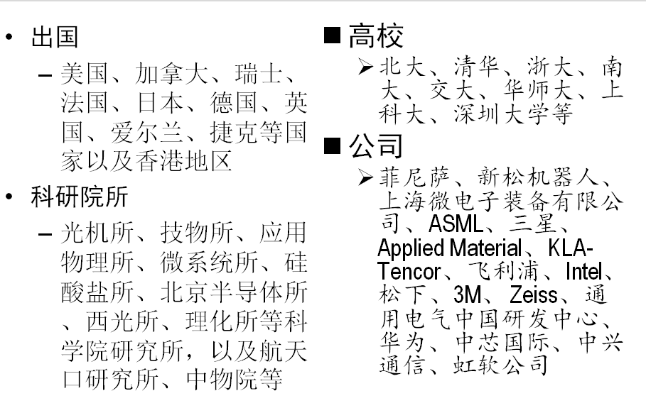
研究生就业率高达100%，毕业生年薪最高可达30万。
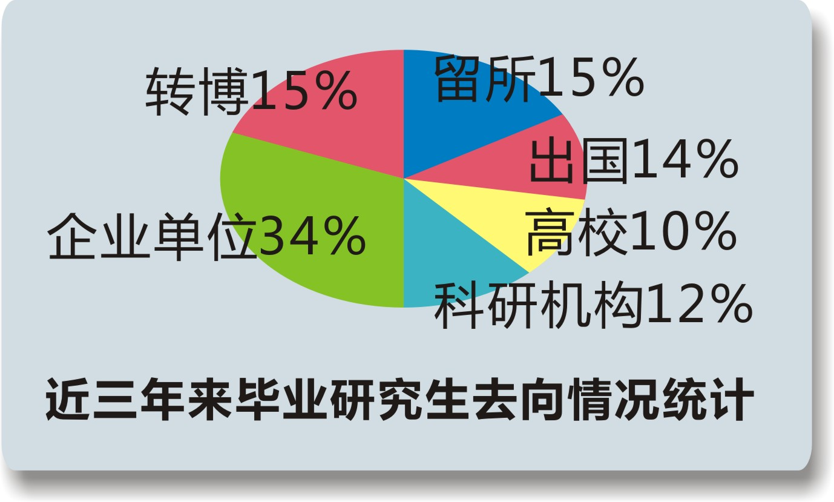

《答 考 生 问》
针对每年考生提出的各种问题和疑虑，现对考生普遍存在的一些问题做以下答复。请大家注意：
- 问：为什么有两个光学工程专业？
答：光学工程（080300）为学术型硕士，光学工程（085202）为专业学位硕士。
- 问：专业学位硕士研究生与学术型硕士研究生有何差别？
答：专业学位研究生不能进行硕博连读和提前攻博，但专业学位硕士获得硕士学位后，可通过博士“申请-考核制”报考我所。我所 “光学工程（085202）”及“材料工程（085204）” 两个专业招收专业学位硕士研究生。报考程序详见每一年度的招生简章。专业学位硕士学习年限一般为三年，实行弹性学制和学分制。毕业时达到培养要求者颁发硕士研究生毕业证和硕士专业学位证，双向选择联系就业并正常派遣。与学术型硕士同样的奖助学金及医疗保障。
- 问：你所是否接收推荐免试生？
答：我所学术型硕士和专业学位硕士都接收符合推荐免试条件的应届本科生免试攻读硕士。接收推荐免试生条件和程序见每年8月份左右我所网页关于接收推免生的具体通知。
- 问：复试时初试成绩是否带入复试？初试成绩占多大权重？
答：初试成绩带入复试，初试成绩占50％。
- 问：你所复试采取什么方式？主要考查什么内容？
答：复试近年均采取面试（口试）的方式，分英语考查和专业考查两部分；英语考查的是听力和口语；专业主要考查内容为：学习成绩、专业知识掌握情况、专业背景知识了解情况等等，是综合能力的考查。
- 问：你所各专业课试题都由哪里命题的？有无考试大纲？如何获得参考书？
答：“等离子体物理”、“热力学与统计物理”、“精密机械零件和机构”由中科大命题，高等数学（甲）和其余第四单元科目由中国科学院大学命题。考试大纲（及中国科学院大学命题的往年试卷电子版）请见中国科学院大学招生信息网。我所不提供各科往年试卷。我所不提供参考书，请自行购买或联系相应出版社。
- 问：毕业后是否必须要在你所继续工作几年：
答：不是。学生毕业后与在高校毕业一样，实行双向选择，面向社会进行就业分配工作。
- 问：我已经上了硕士国家线，但未能参加复试，或复试未通过，该如何处理：
答：我们会将我们了解到的其他兄弟校、所调剂信息向考生公布，考生应自主联系调剂单位，我处会在考生确定调剂单位后办理相关调剂手续。
- 问：你所是否有暑期夏令营活动？
答：有的，一般在每年七月份的第二周左右。请留意我所网页-人才教育-硕士生招生栏目。
- 问：收学费后，奖助学金会不会进一步提高？
答：收学费后，硕士每月助学金最高可达3000多元。
马 到 成 功！
金 榜 题 名！

